

Netscaler
Systeem Documentatie



.datum | 2 oktober 2012
.op verzoek van | VNOG
.versie | 1.0
.documentreferentie | SD20120918JSl(Inrichting Netscaler)v1.0.docx

Disclaimer

Alle rechten voorbehouden. U ontvangt dit document onder de uitdrukkelijke voorwaarde dat u dit document vertrouwelijk zal behandelen en dat, indien u niet wenst in te gaan op dit document, van de inhoud geen gebruik zal maken zonder voorafgaande schriftelijke toestemming van PeopleWare ICT Solutions. Tevens is het niet toegestaan dit document op enigerlei wijze aan derden ter beschikking te stellen zonder voorafgaande schriftelijke toestemming van PeopleWare ICT Solutions. PeopleWare ICT Solutions behoudt zich alle rechten voor ter zake auteursrecht rustende op dit document. Alle genoemde handelsmerken in dit document zijn eigendom van de rechthebbenden.

Dit document is gebaseerd op informatie die is verstrekt door u en PeopleWare ICT Solutions kan niet garanderen dat deze informatie correct en/of compleet is. Omdat PeopleWare ICT Solutions de veranderingen in techniek en de wijzigingen in de computer- en netwerkomgevingen van klanten volgt, dient dit document niet te worden opgevat als een verbintenis of toezegging van PeopleWare ICT Solutions.

© 2012, PeopleWare ICT Solutions

Documentenbeheer
Versiebeheer

Versie | Auteur |  | Aanpassingen |  |  | Datum
0.1 | Johan Sleeuwenhoek |  | Eerste versie. |  |  | 25-09-2012
1.0 | Johan Sleeuwenhoek |  | Review |  |  | 02-10-2012
Document review & distributie

Naam reviewer |  | Organisatie |  | E-mail adres |  | Review datum
Documentgoedkeuring

Naam |  | Handtekening |  |  | Datum

Inhoudsopgave

Hoofdstuk 1 Parameters 5
1.1 Servers 5
1.2 Service Accounts 5
Hoofdstuk 2 Netscaler 6
2.1 Upgrade 6
2.2 Licentie 9
2.3 NTP 10
2.4 DNS 11
2.5 Management 12
2.6 Routes 13
2.7 Certificates 13
2.8 Load Balancing 17
2.8.1 AD 17
2.8.2 DNS 21
2.9 Access Gateway 23
2.10 Session Policy 26

- Parameters

Zie Implementatie Specificaties.

- Servers

- Service Accounts

Account

- Netscaler

- Upgrade

Scherm | Aktie
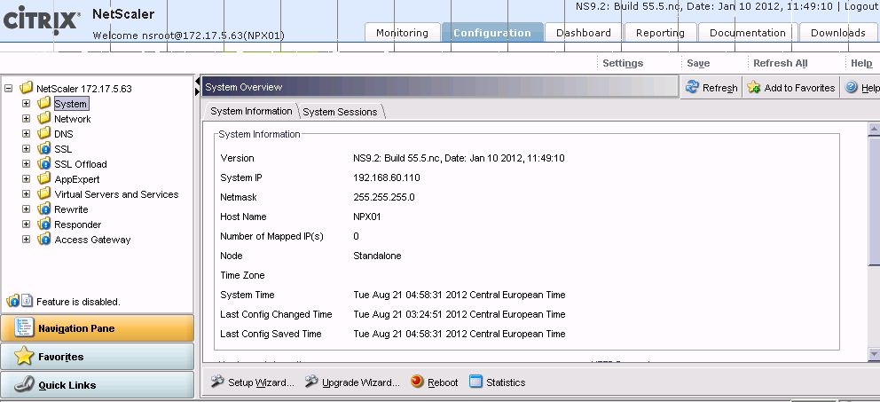
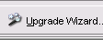
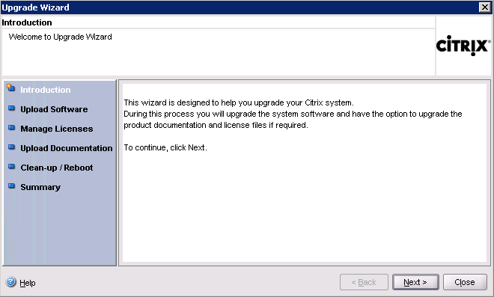
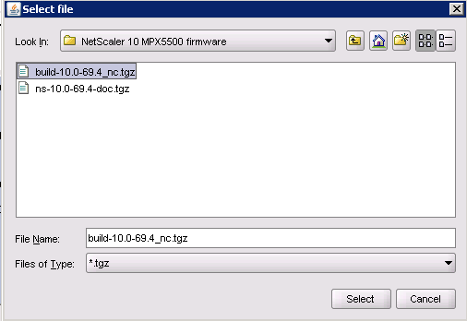
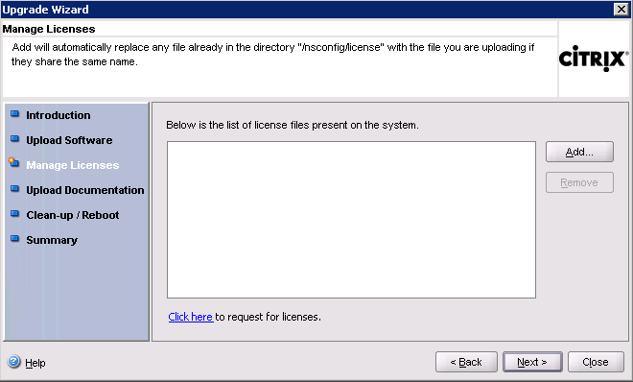
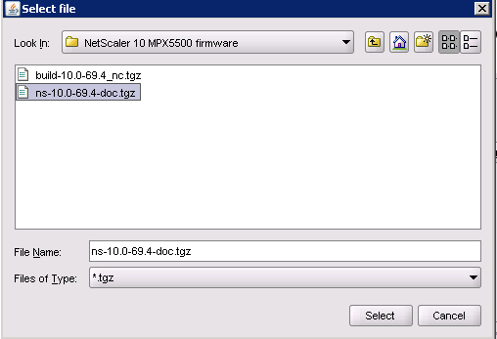
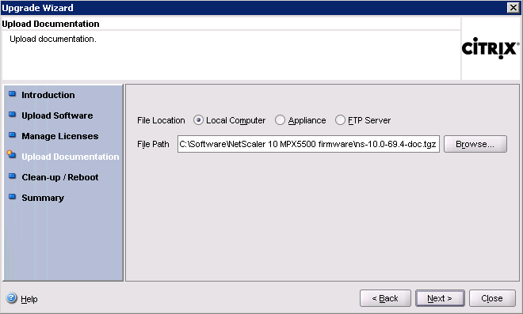
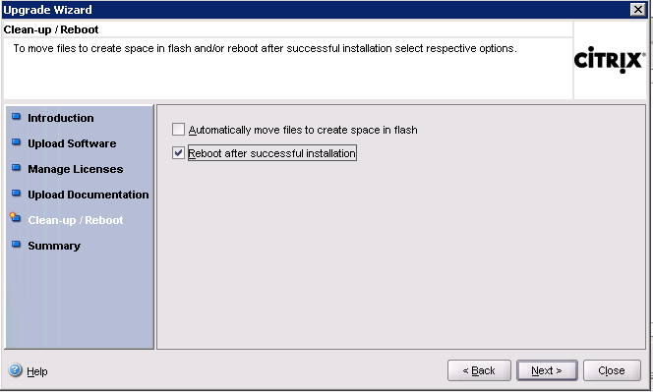
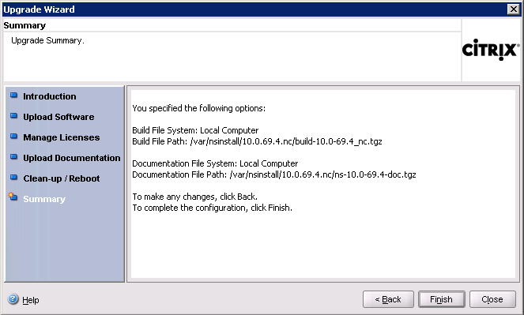

- Licentie

Scherm | Aktie
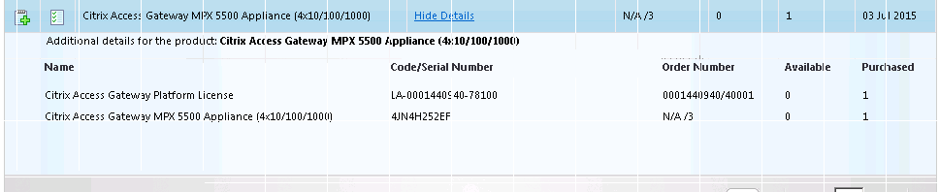 | Licentie via MyCitrix activeren
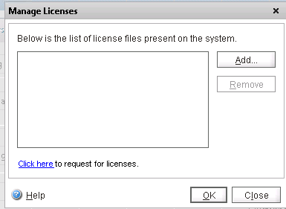 | Klik op Manage Licenses
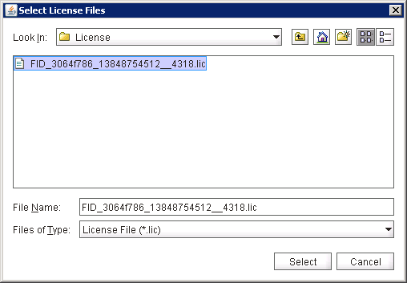
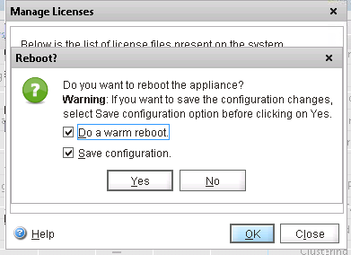

- NTP

Scherm | Aktie
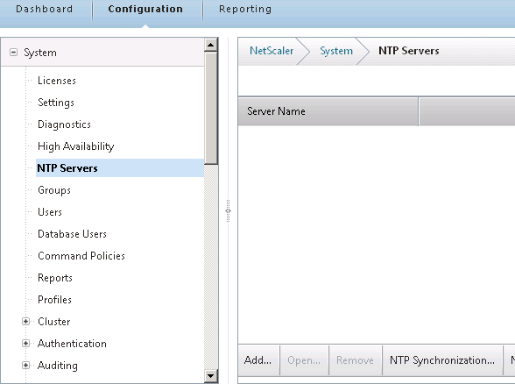
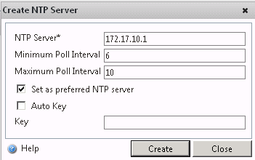
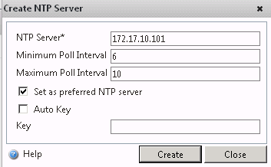

- DNS

Scherm | Aktie
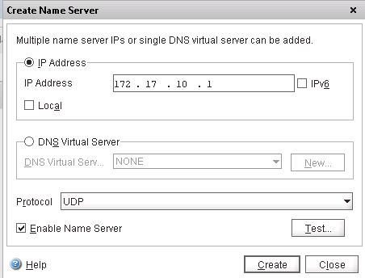
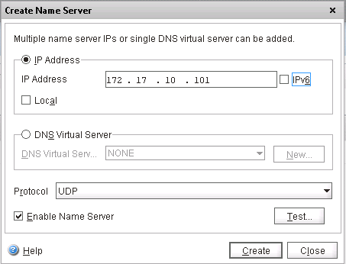
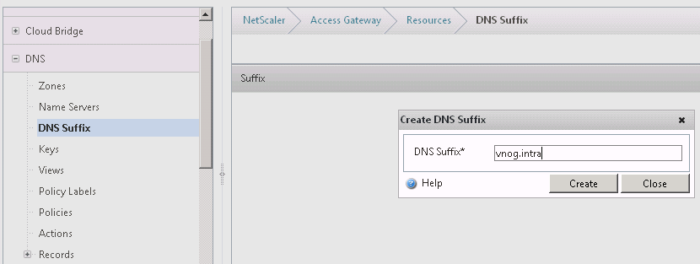

- Management

Scherm | Aktie
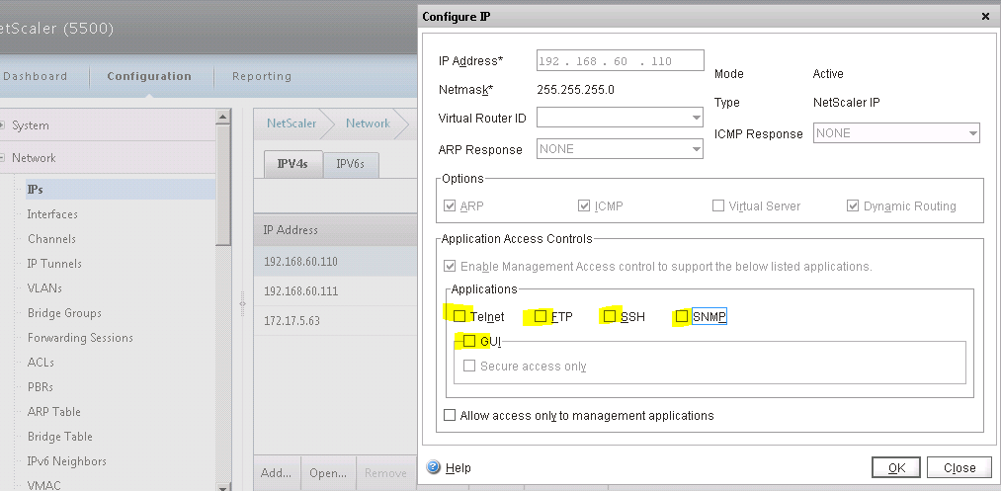 | Uitzetten Management toegang op poort NetScaler IP 192.168.60.110
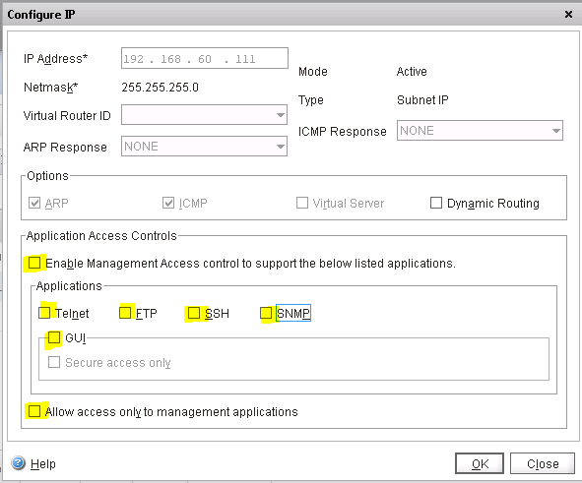 | Uitzetten Management toegang op poort SubNet IP 192.168.60.111

- Routes

Scherm | Aktie
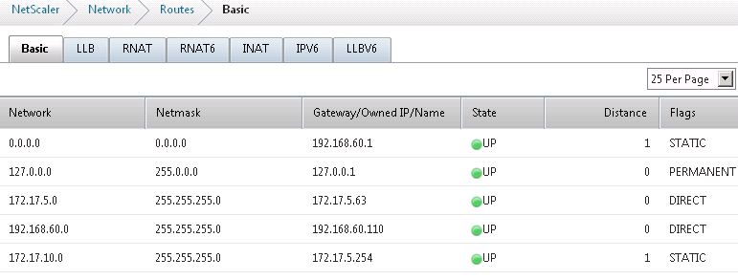

- Certificates

Scherm | Aktie
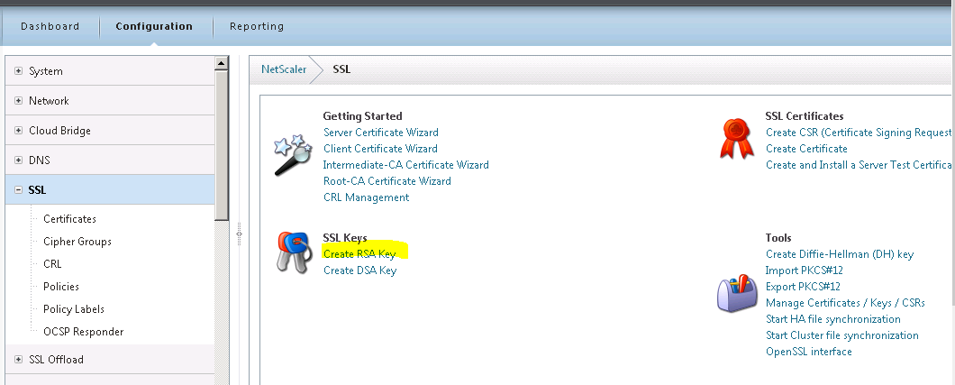 | Configureer Netscaler voor gebruik van certificaten
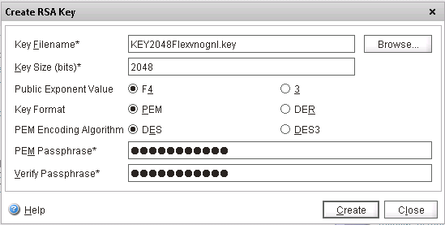
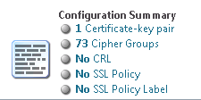 | Open certificaat en stel password in
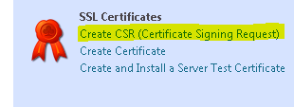 | Voeg certificaat toe
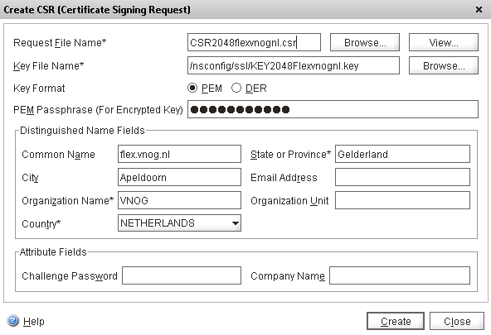 | Doorsturen naar certificaten aanbieder
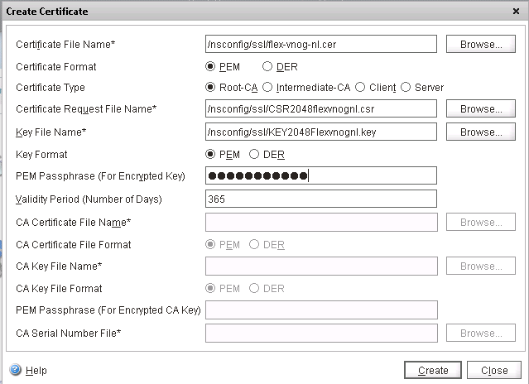 | Add certificate
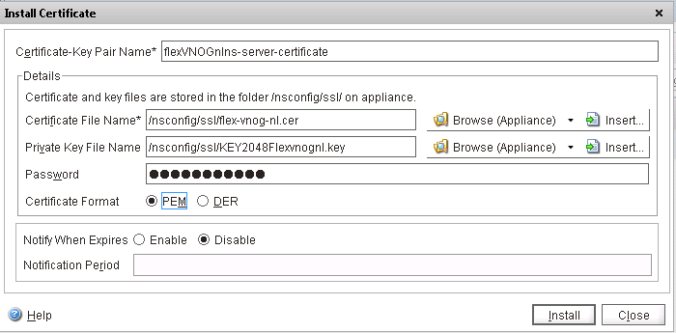
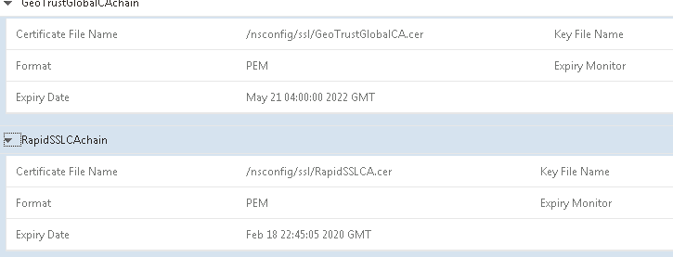 | Voeg CA certificaten toe
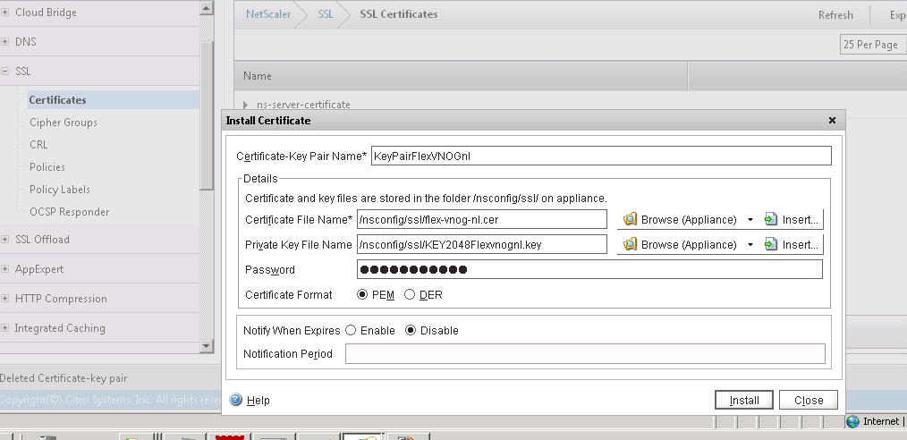 | Klik op Add certificate en voeg de juiste .cer bestanden toe ZONDER private key en WACHTWOORD
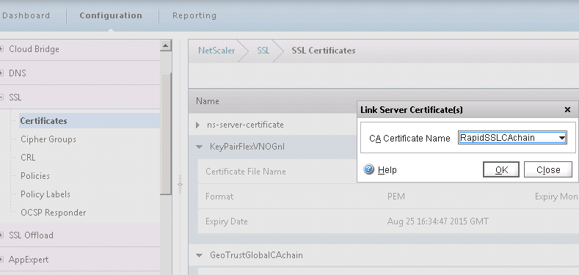 | Link certificaat aan RAPIDSSLCAchain
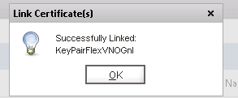

- Load Balancing
    - AD

Scherm | Aktie
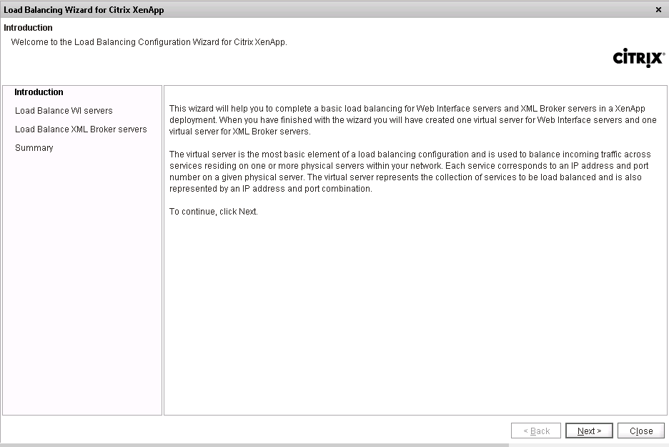 | Ga naar de linkerkant naar LOAD BALANCING en kies voor de Load Balancing Wizard voor XenApp
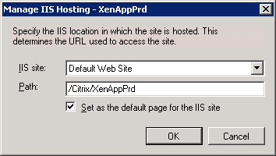 | Zorg dat de onderstaande site op VWI01 + VWI02 als default staat ivm health check van netscaler!!!
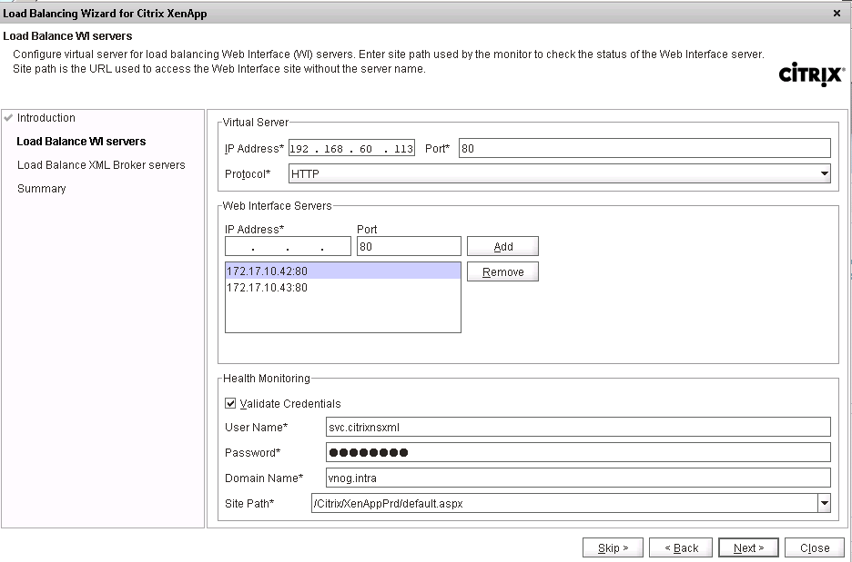 | Op de web interface moet instelling zo staan
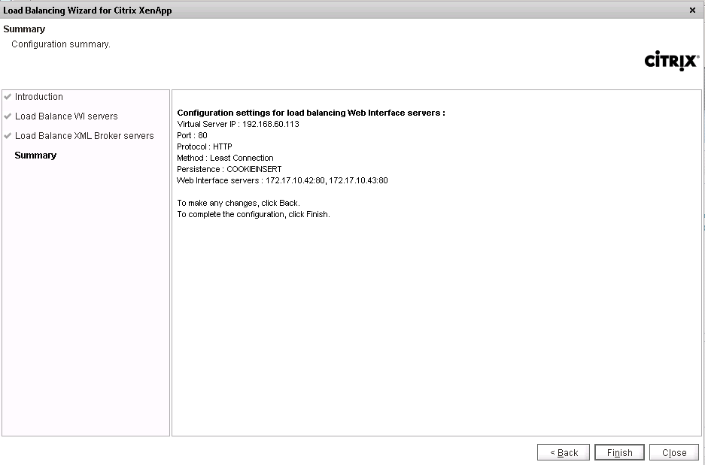 | Klik op Next en daarna op Skip
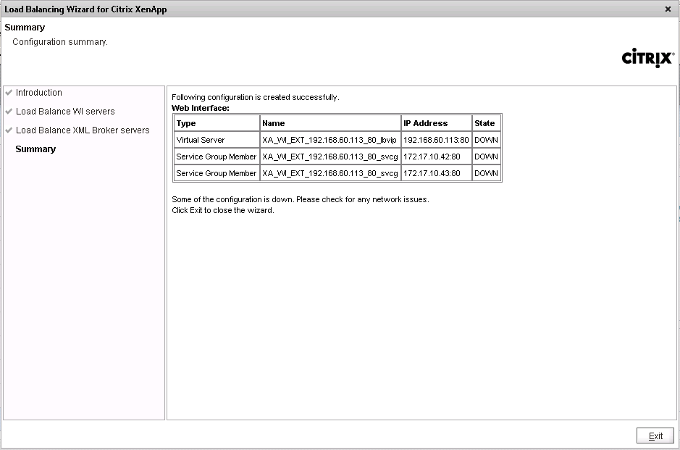
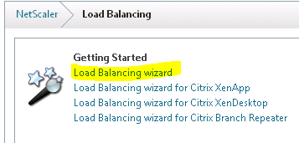
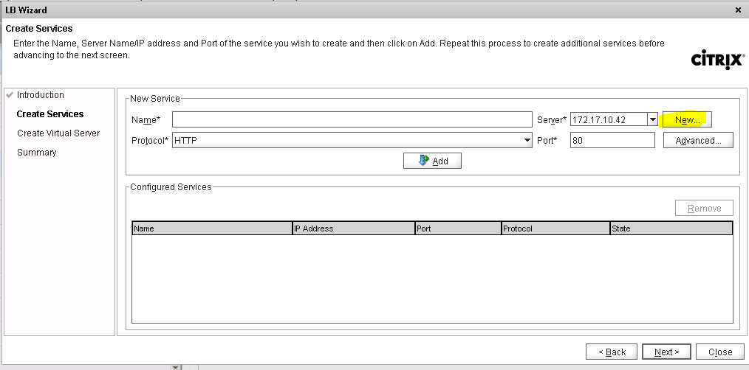
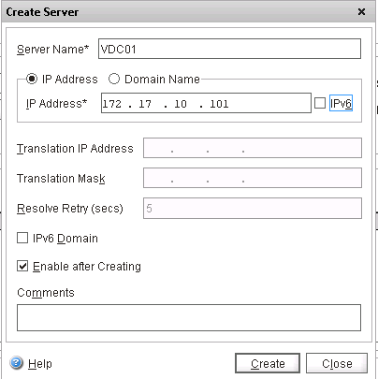
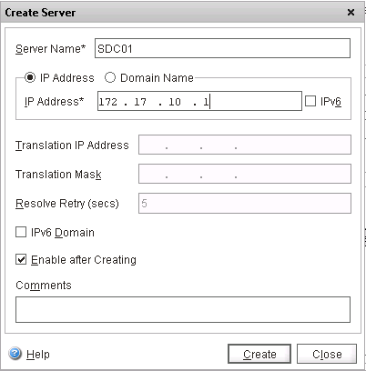
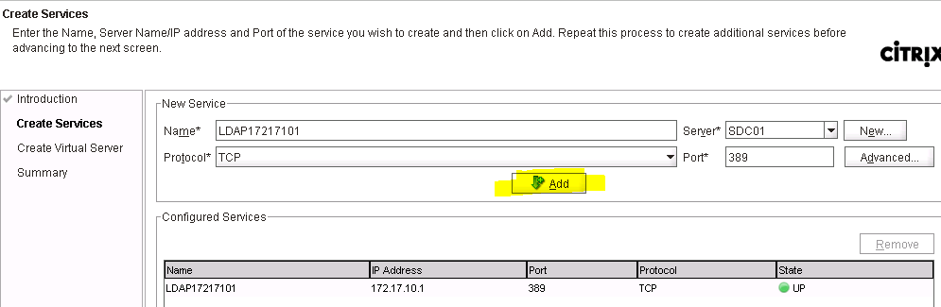
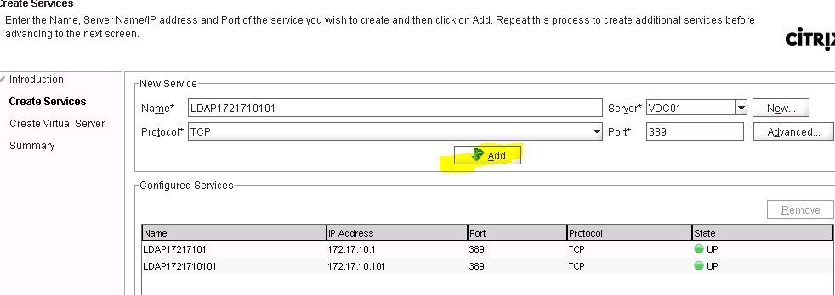
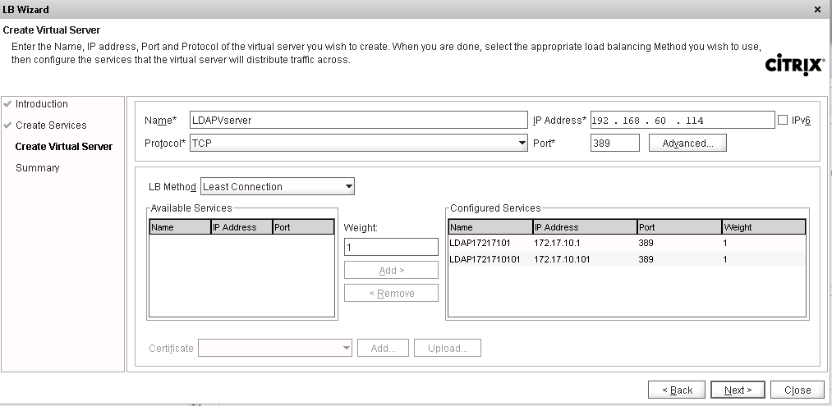
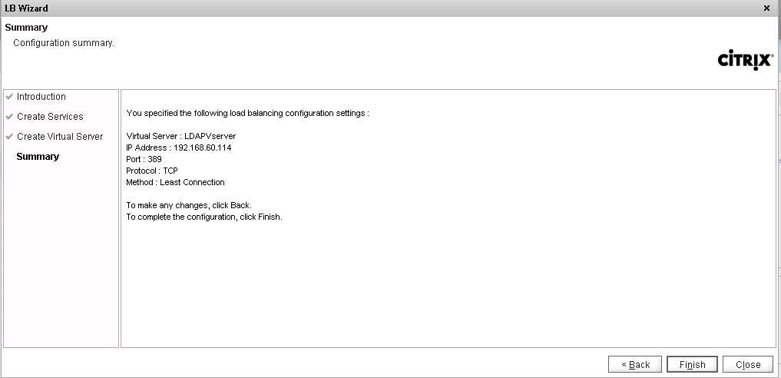
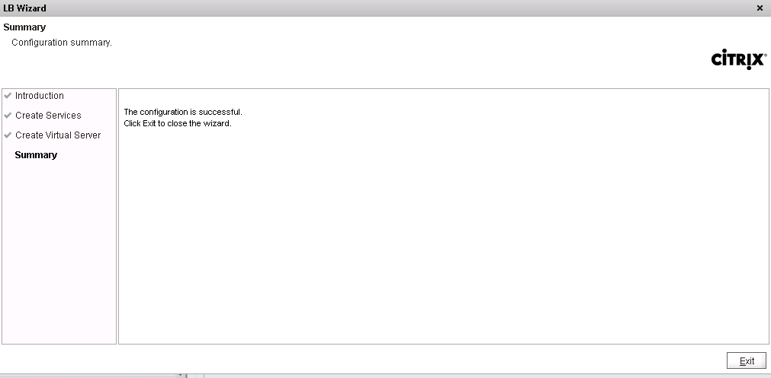

    - DNS

Scherm | Aktie
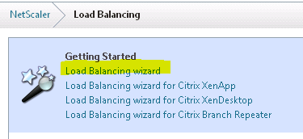
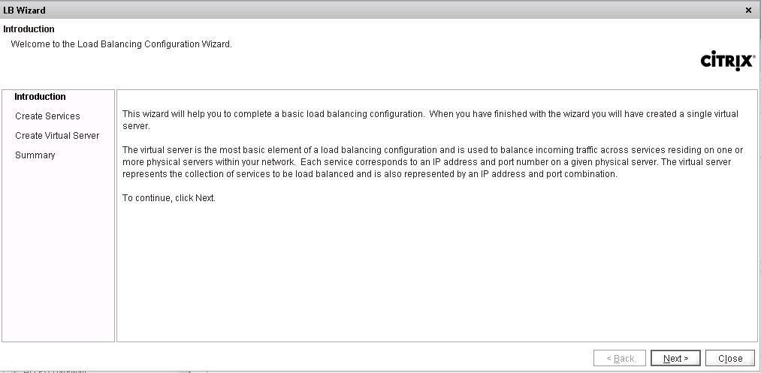
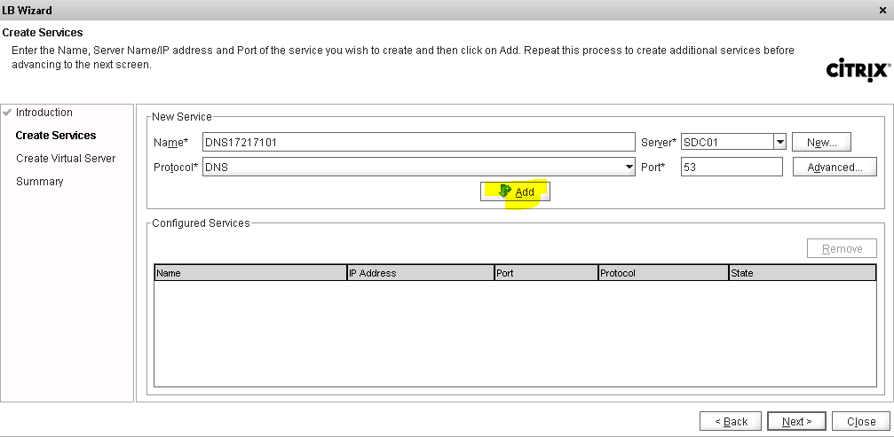
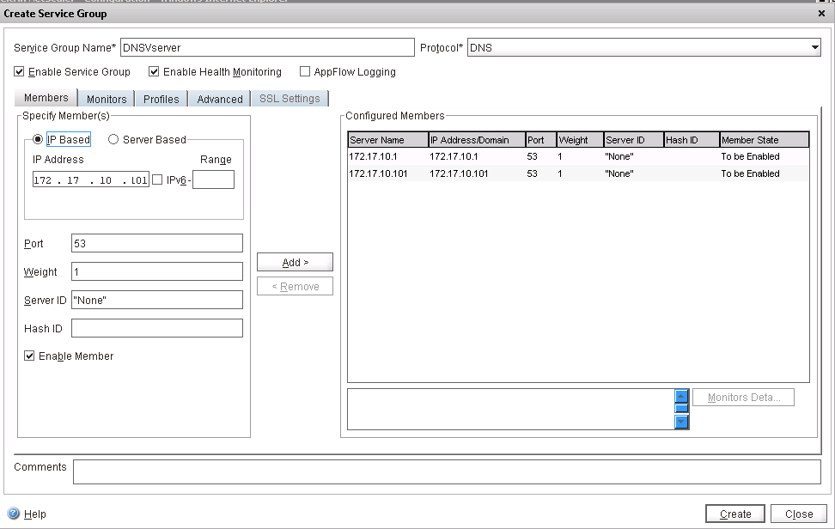
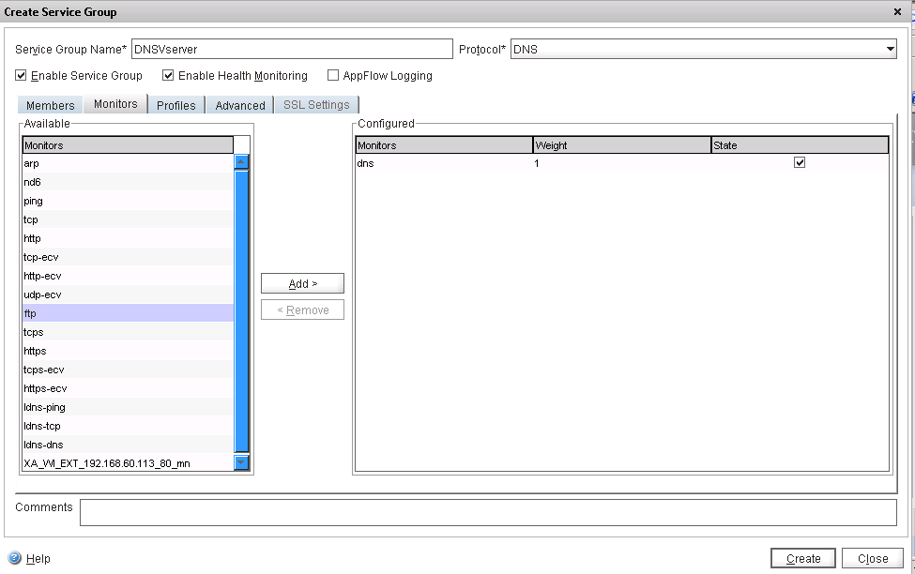
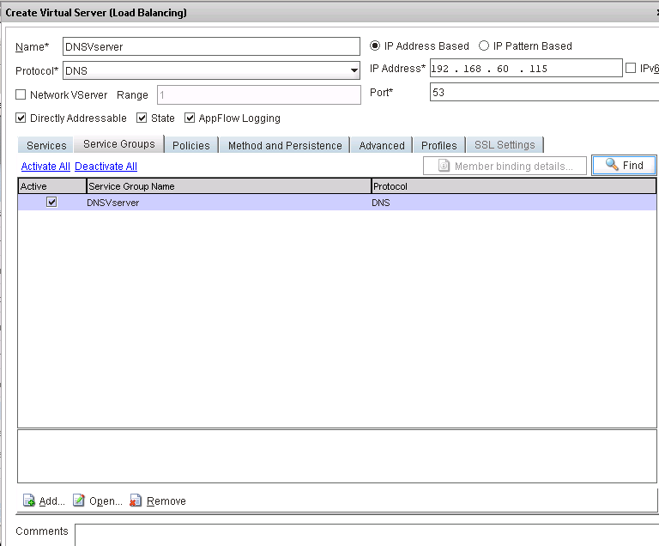

- Access Gateway

Scherm | Aktie
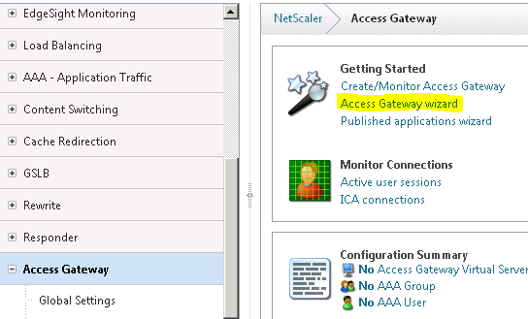
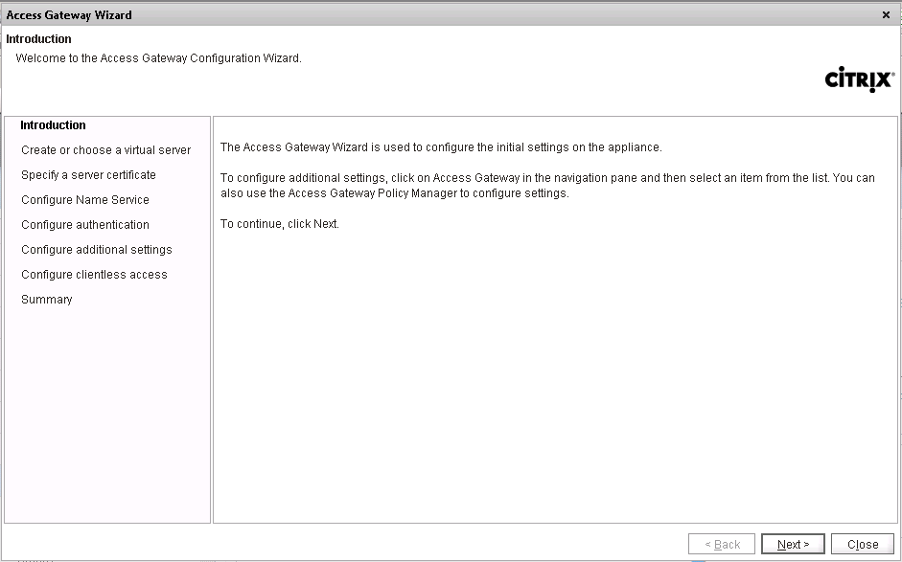
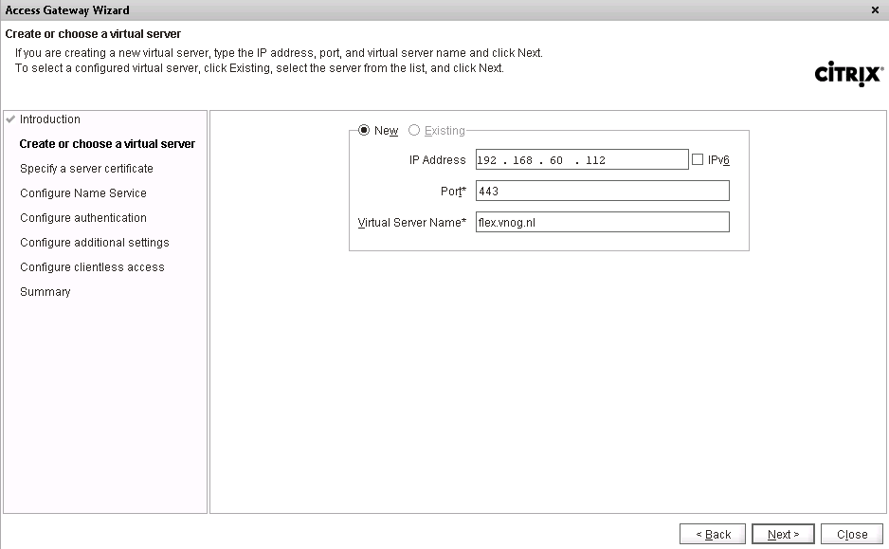
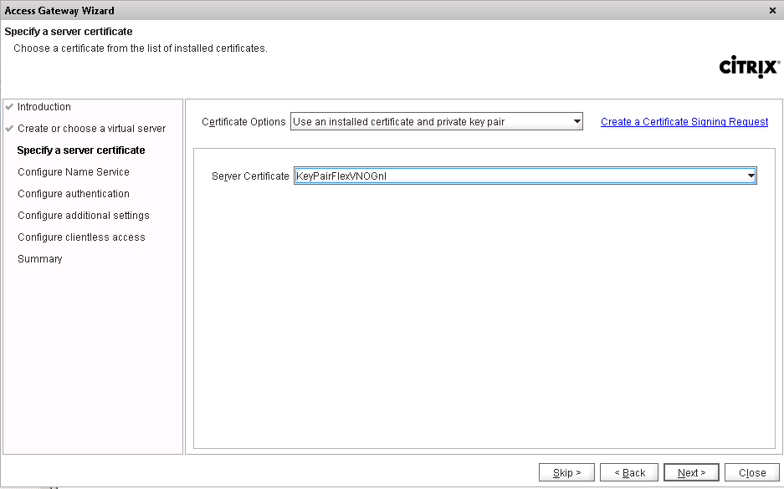
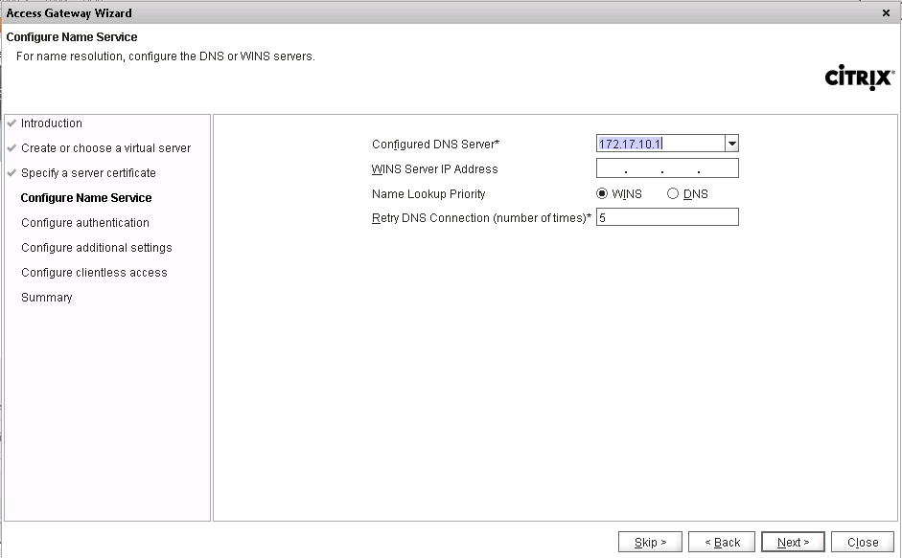
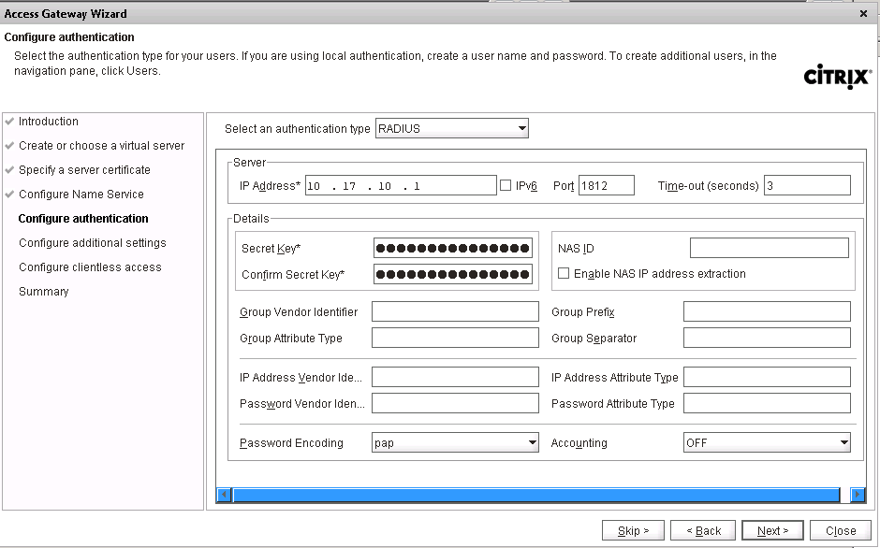
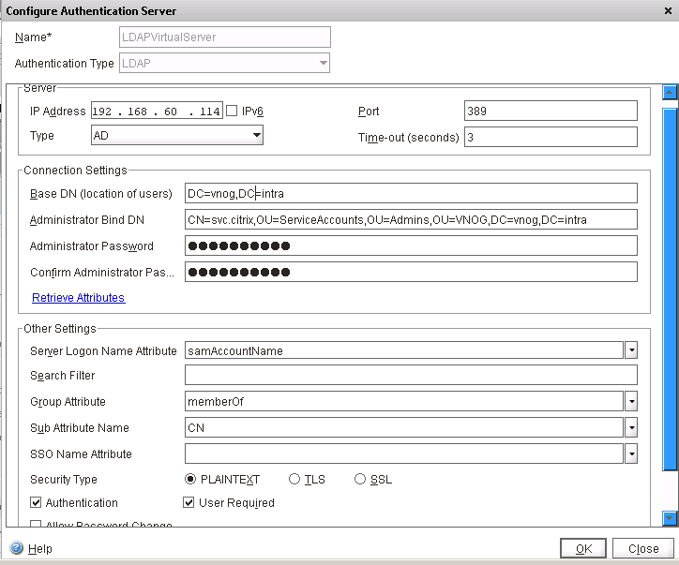
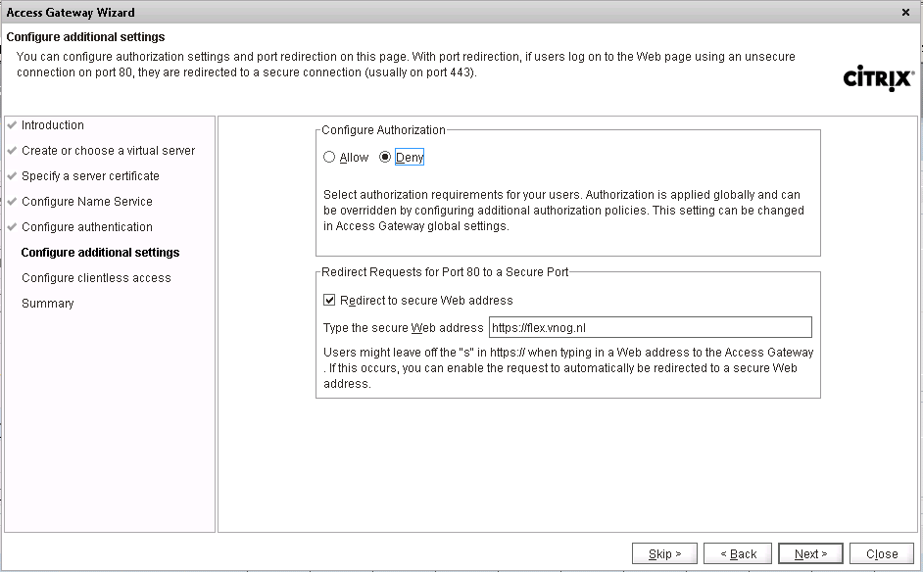
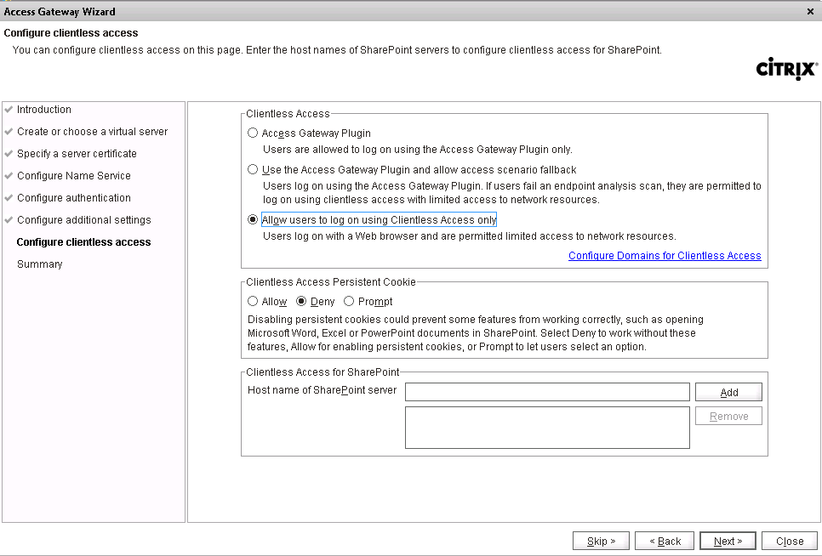
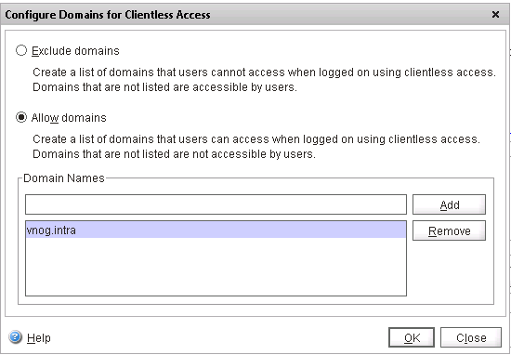
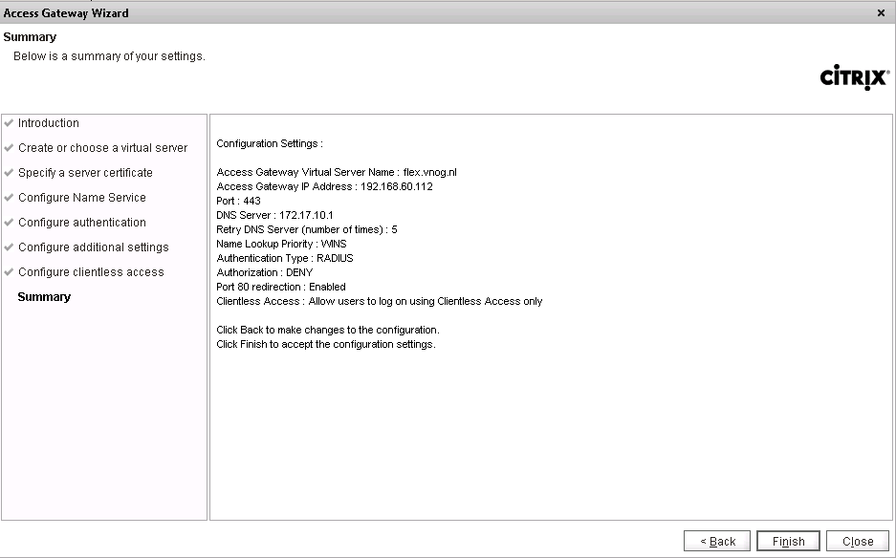
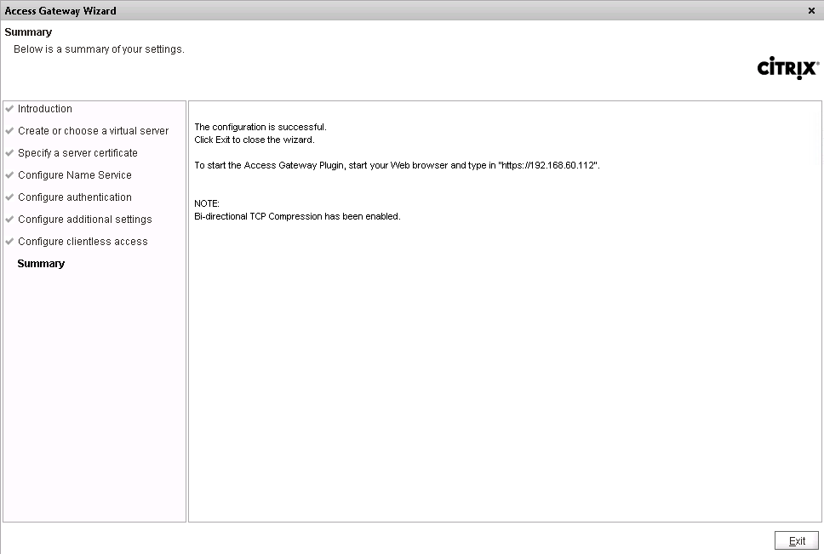
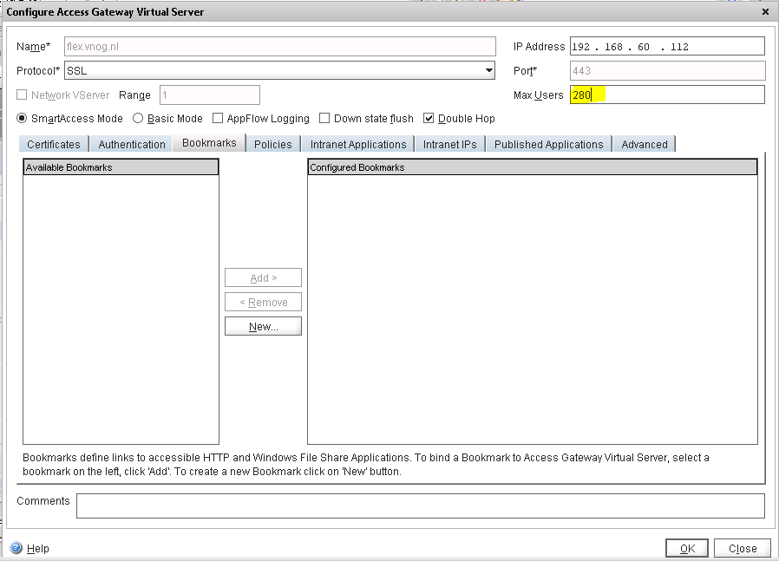

- Session Policy

Scherm | Aktie
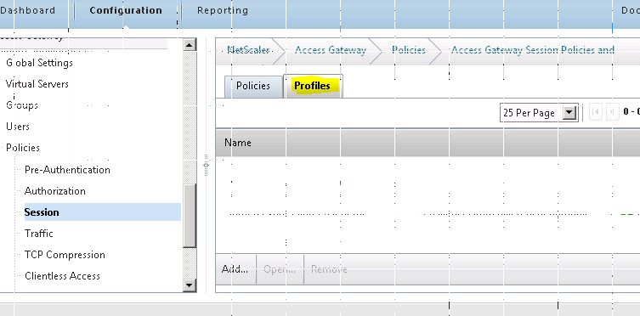 | Add
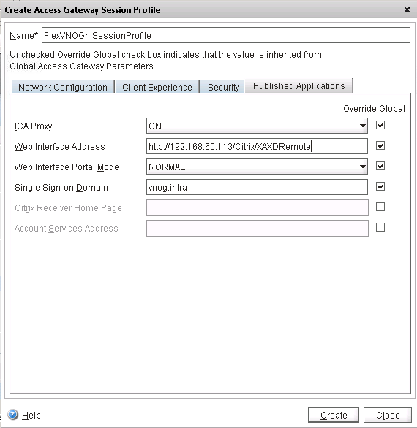
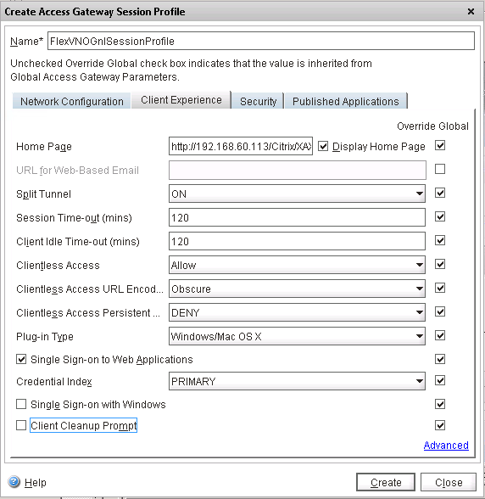
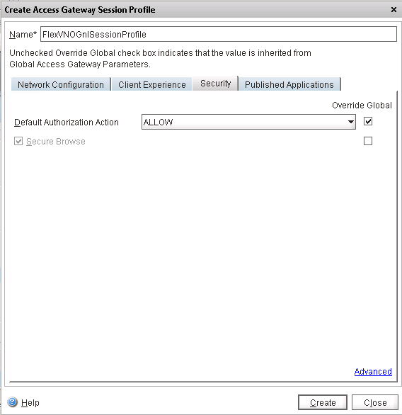
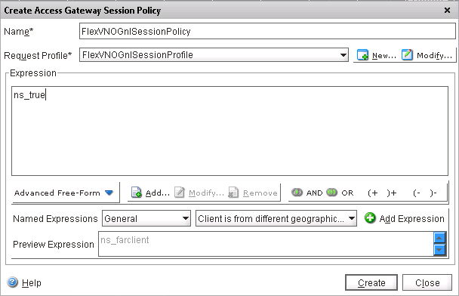 | Voeg Session Policy toe aan virtual server flex.vnog.nl
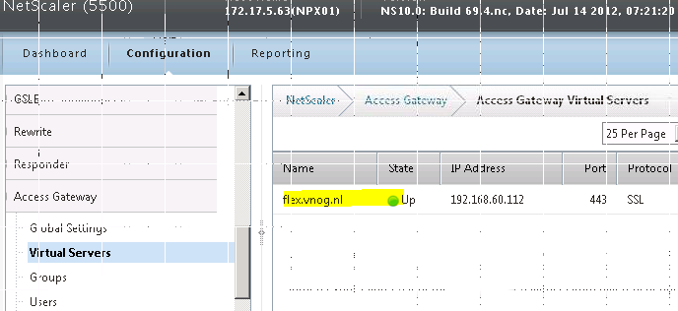 | Dubbelklik op flex.vnog.nl
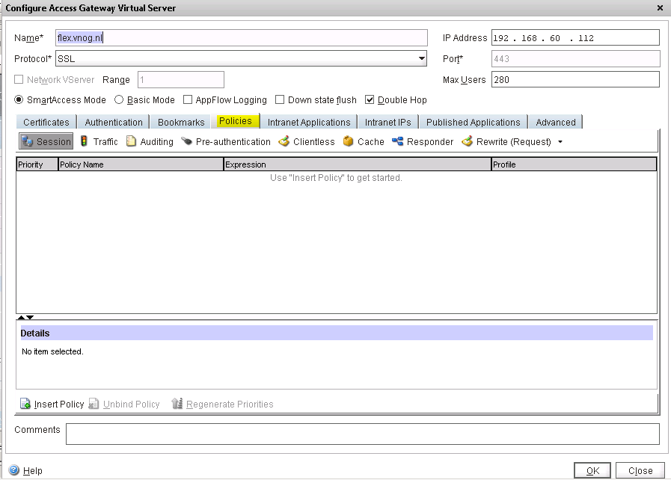
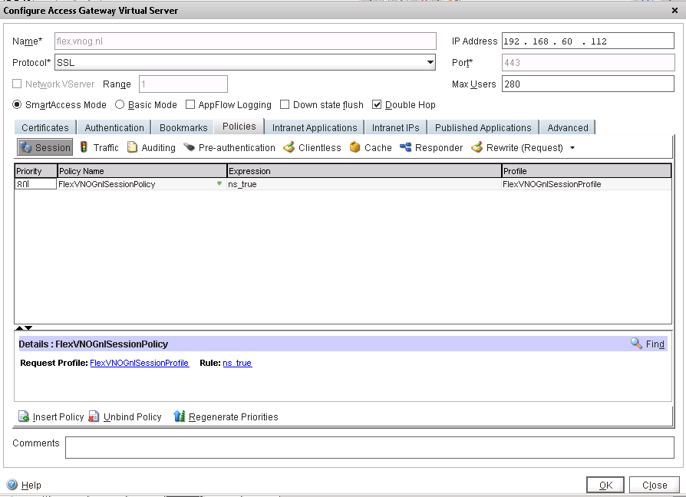
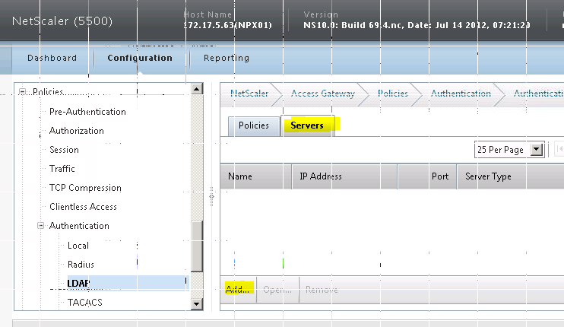 | LDAP server toevoegen
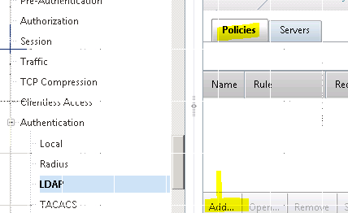 | voeg Authentication Policy toe
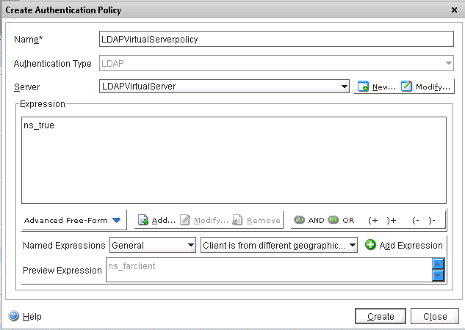
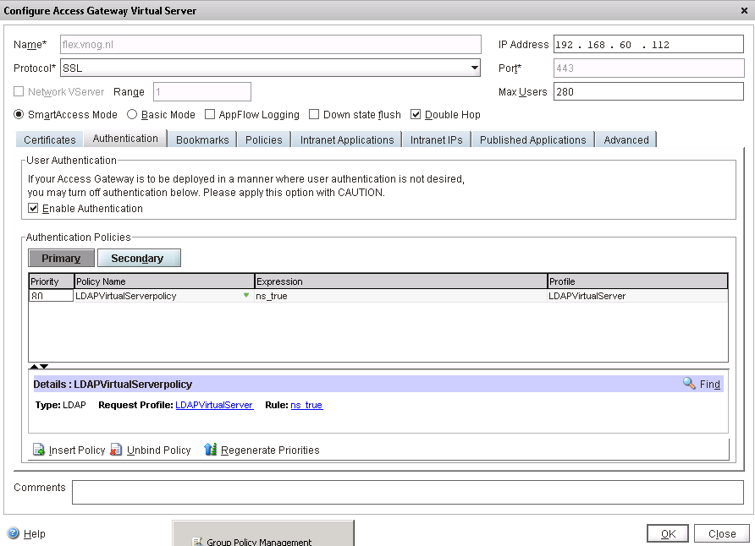 | Koppel Authentication Policy aan virtual server flex.vnog.nl  Insert Policy en kies LDAPVirtualServerpolicy
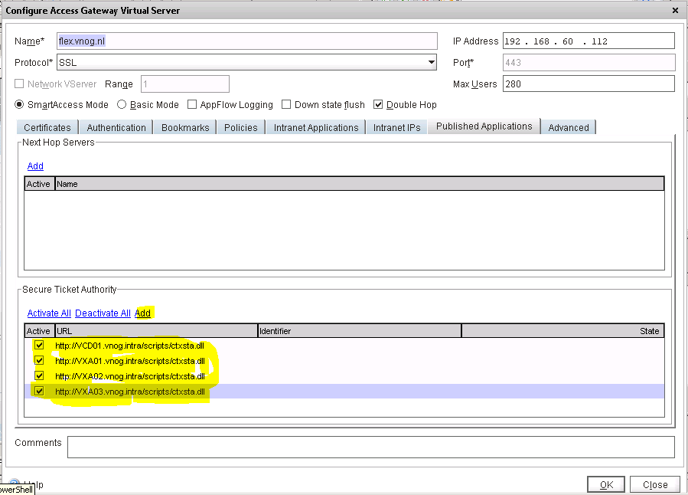 | voeg STA servers toe aan Virtual Server flex.vnog.nl
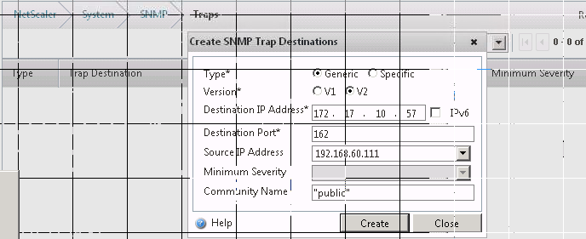 | SNMP traps instellen
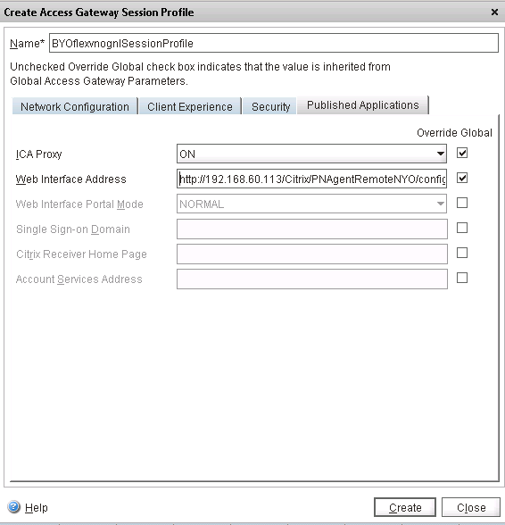 | BYO toegang maken
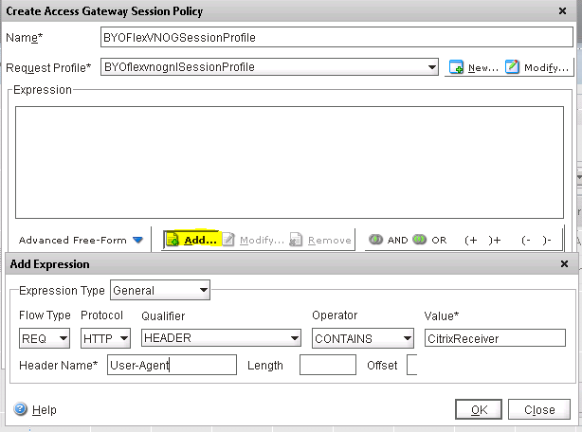 | Create Access Gateway Session Policy voor BYO
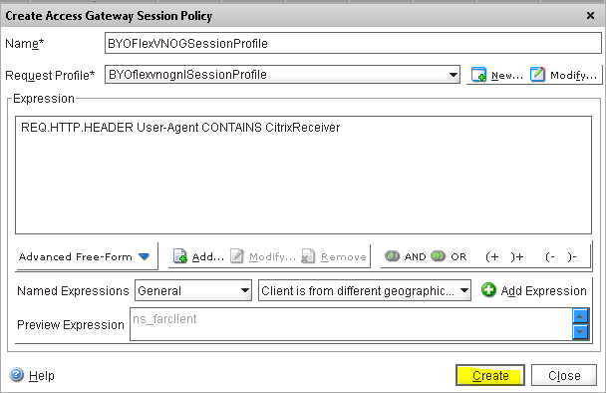
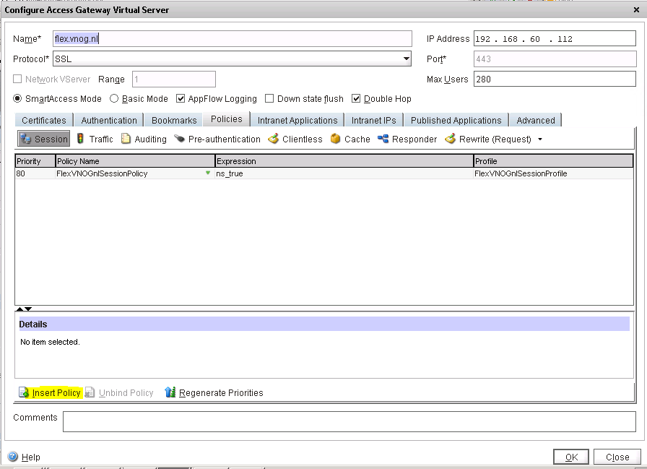 | Voeg BYO session policy toe aan Virtual Server Flex.vnog.nl
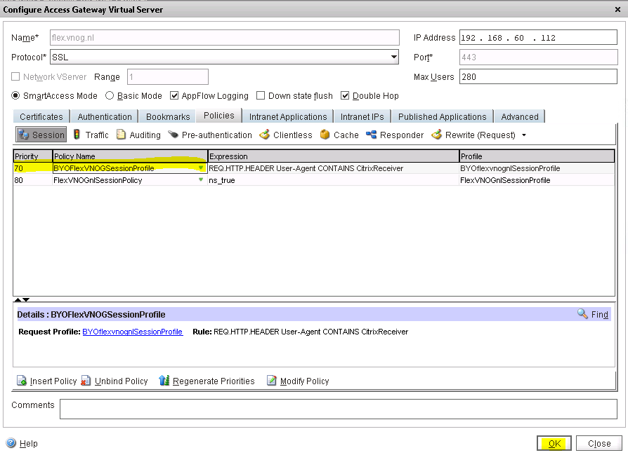
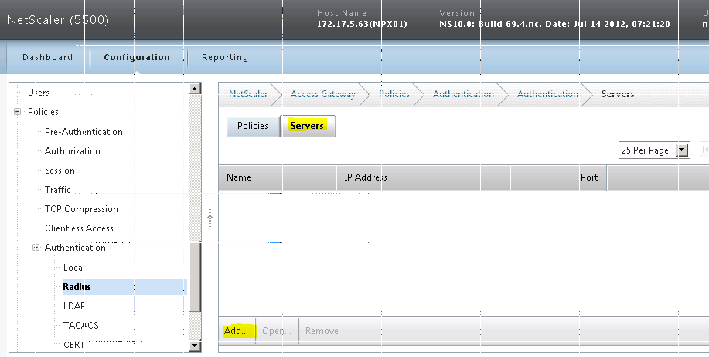 | RADIUS instellen

